<ClassAssignment1 Report>

2019057356 이종현

1. **Orbit (20 pts)**

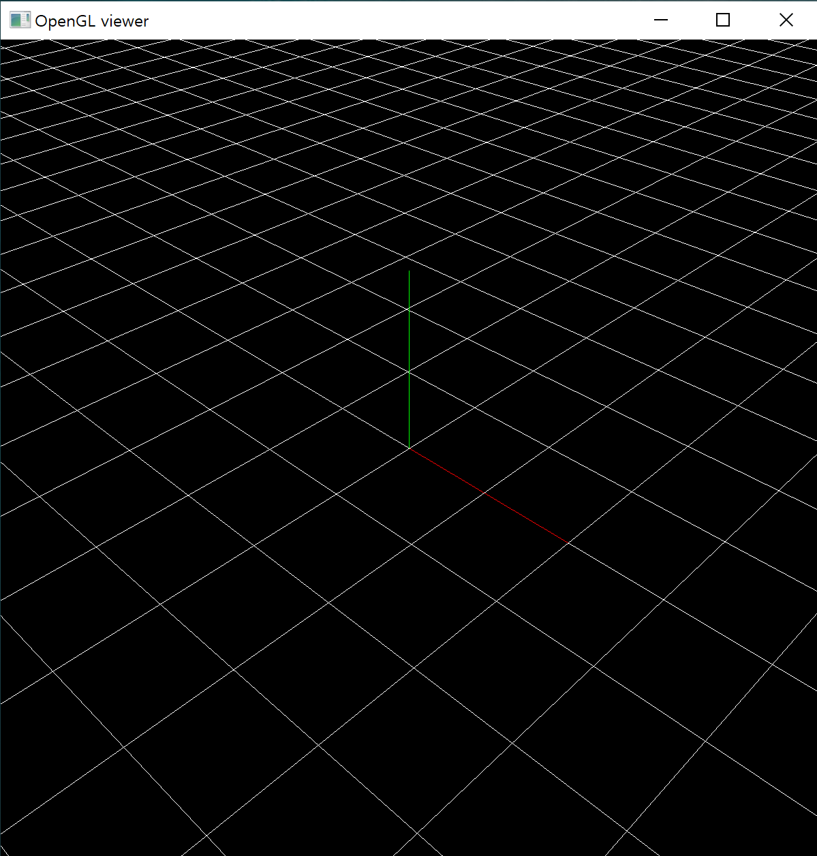마우스 왼쪽버튼을 이용해 조작할 수 있습니다. 왼쪽버튼을 누르고 오른쪽으로 움직이면 카메라가 시계방향(좌우)으로 움직이고, 왼쪽으로 움직이면 반 시계방향(좌우)으로 움직이도록 구현하였습니다. 또한 위로 움직이면 시계방향(상하)으로 움직이고, 아래로 움직이면 반 시계방향(상하)으로 움직이도록 구현하였습니다.­­ 아래 스크린샷은 실행 후 초기상태(왼쪽)와 마우스 왼쪽버튼을 통해 돌린 모습(오른쪽) 입니다.

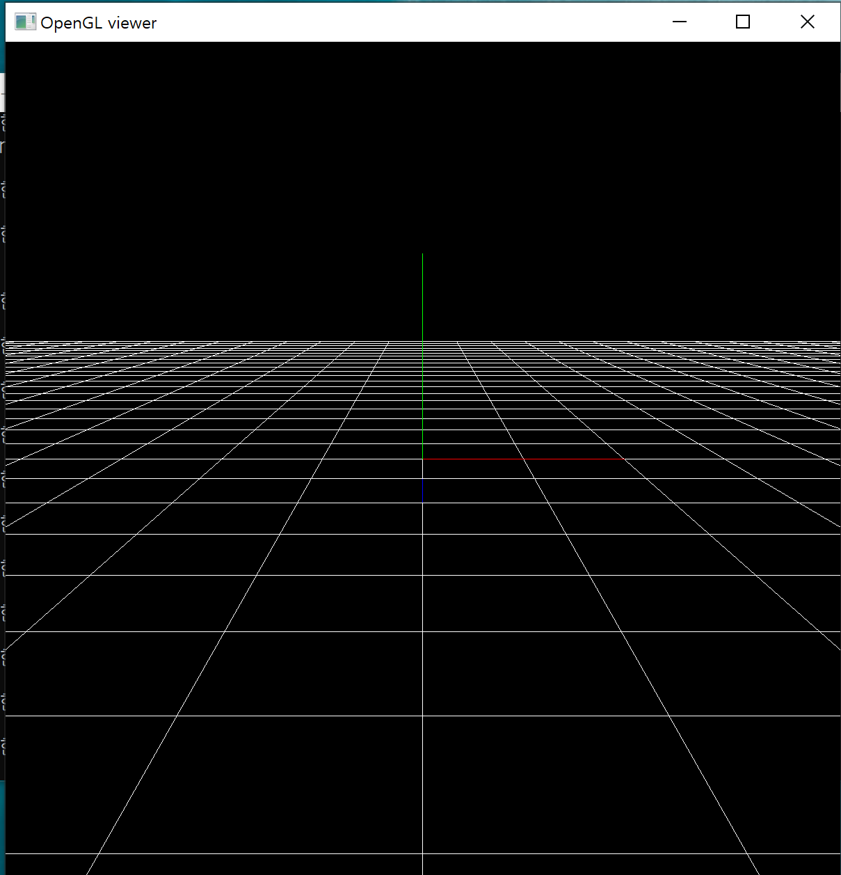

**<초기 상태> <회전한 상태>**

1. **Panning (20 pts)**

마우스 오른쪽버튼을 이용해 조작할 수 있습니다. 오른쪽버튼을 누르고 오른쪽으로 움직이면 카메라의 위치와 타겟 포인트가 동시에 왼쪽방향으로 평행이동하도록 구형하였습니다. 또한 왼쪽으로 움직이면 카메라의 위치와 타겟 포인트가 동시에 오른쪽방향으로 평행이동 합니다. 마우스를 위쪽으로 움직이면 카메라는 아래방향으로 움직이고, 마우스를 아래쪽으로 움직이면 카메라는 위쪽으로 움직입니다. 아래 스크린샷은 Panning을 이용해 카메라를 이동시킨 모습입니다.

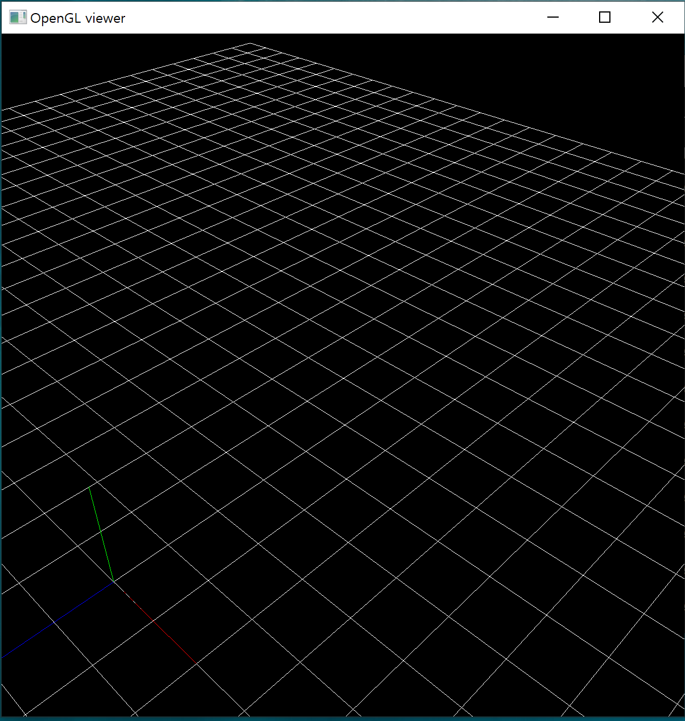

**<Panning>**

1. **Zooming (15 pts)**

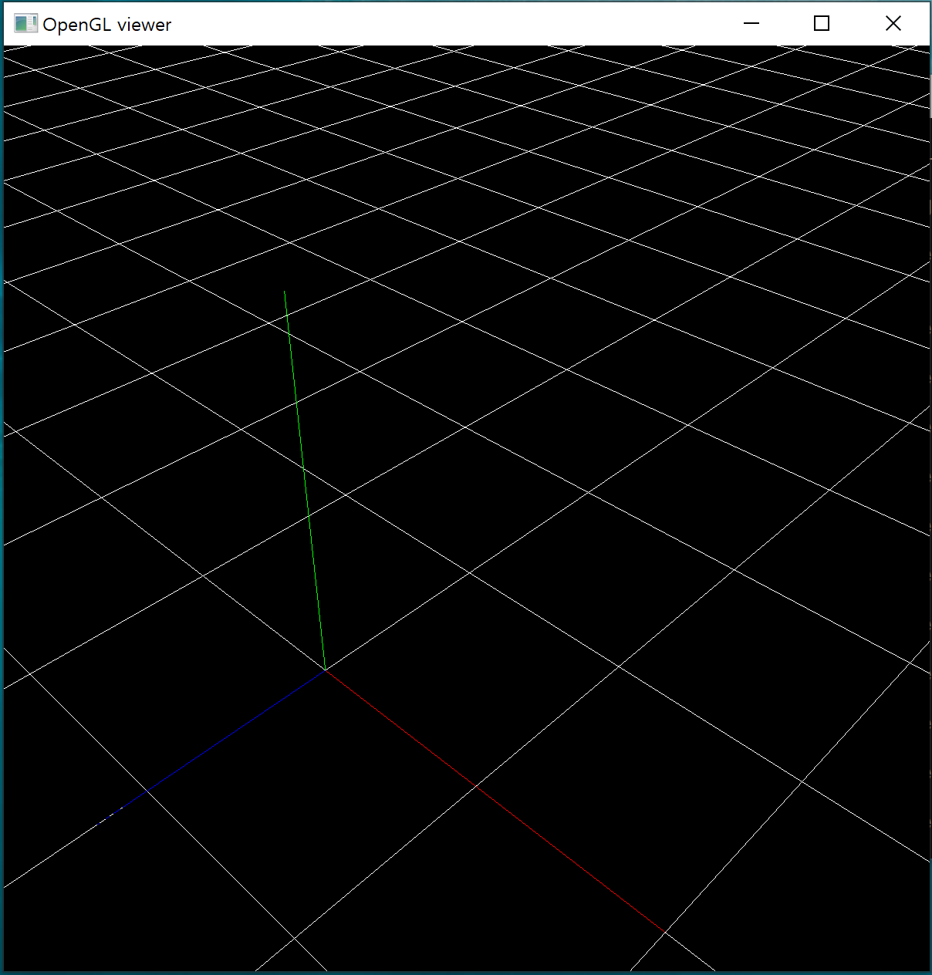마우스 휠을 이용해 조작할 수 있습니다. 휠을 위로 돌리면 카메라와 타겟 포인트 사이의 거리가 가까워지고, 아래로 돌리면 카메라와 타겟 포인트 사이의 거리가 멀어지도록 구현하였습니다. 아래 스크린샷은 각각 축소(왼쪽)와 확대(오른쪽)한 사진입니다.

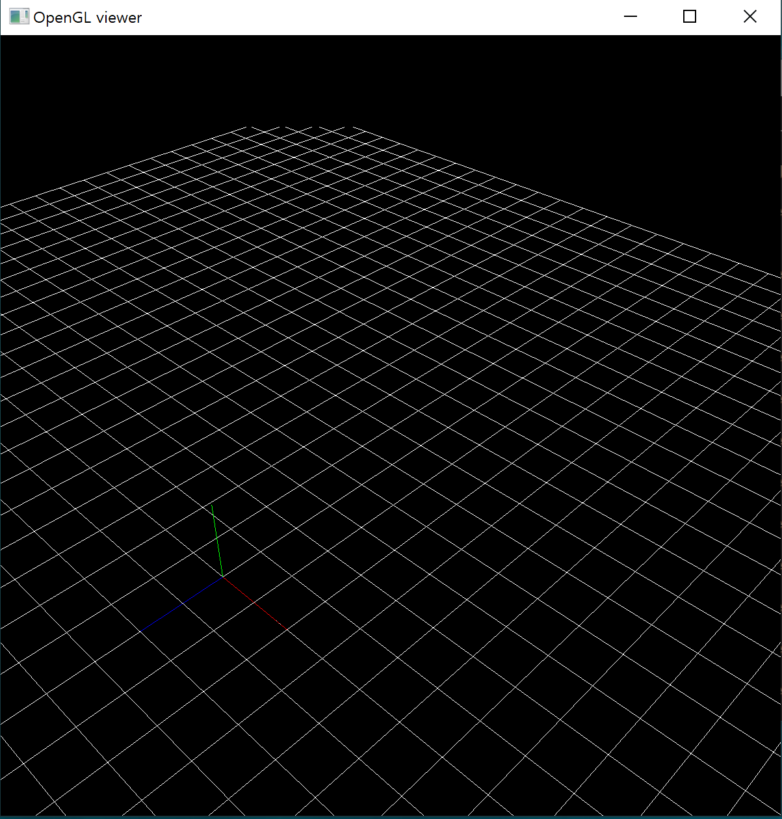

**<축소> <확대>**

1. **Toggle perspective projection / orthogonal projection (10 pts)**

V 버튼을 이용해 Perspective projection mode와 Orthogonal projection mode를 전환할 수 있도록 구현하였습니다. 아래 지금까지의 스크린샷은 모두 Perspective projection mode 상태였고, 아래 스크린샷은 Orthogonal projection mode의 사진입니다.

**<Orthogonal projection>**

1. **Grid lines (5 pts)**

XZ평면에 x좌표와 z좌표 모두 -10~10범위 내에서 한 변의 길이가 0.5인 정사각형들을 그려서 표현했습니다. 위의 스크린샷들에서 확인할 수 있습니다.